СОЛЬФЕДЖИО
13,16 апреля 2020г

3- й класс (срок обучения 8 лет)
.

Занятие 1. Размер.3/8. Группировка длительностей в размере 3/8.

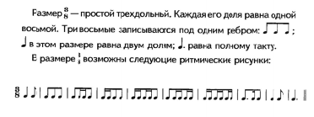
Задание1. Проиграй и спой данную мелодию нотами.

Занятие 2. Повторить обращение трезвучий.

Задание1. Перепиши в тетрадь данные трезвучия, подпиши их и сделай обращение.

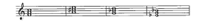
Задание 2. Перепиши в тетрадь и подпиши данные аккорды.

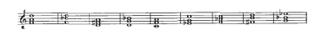

Задание3. Напиши, из каких интервалов состоит мажорное и минорное трезвучие и их обращение.

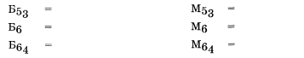

Домашнее задание:

- Рабочая тетрадь Г.Калинина стр. 24 №5
- фото выполненного задания отправить в личном сообщении учителю.

.

Домашнее задание:

1Рабочая тетрадь Г Калинна стр.13

